**Отчет «Задание по SCORM»**

<https://scorm-vkr.moodlecloud.com>

Для учителя: admin   
 gfhjkm_1

Для студента: student

gfhjkm_1

Скриншоты:

**Отчеты о прохождении и баллы**

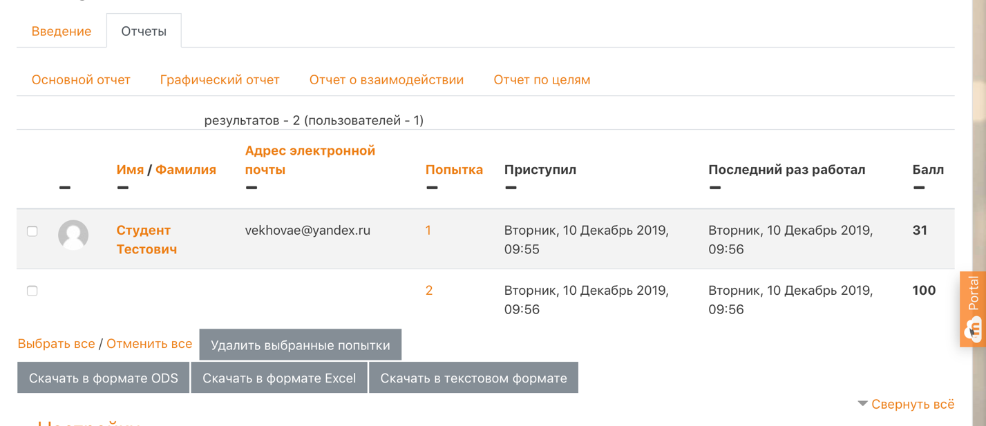

**Участники курса**

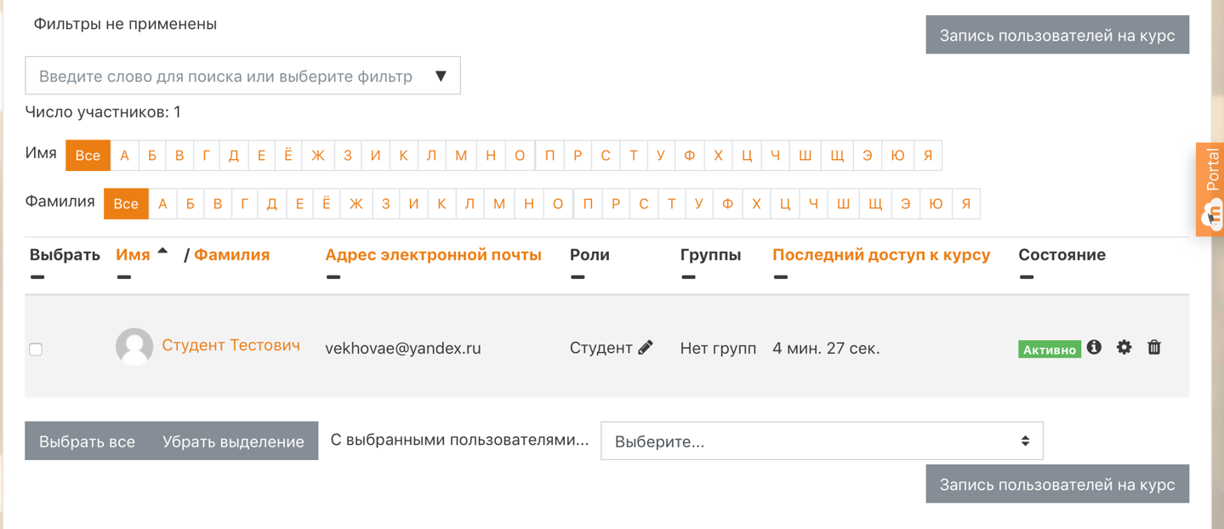

**Раздел оценки. Отчет по оценкам**

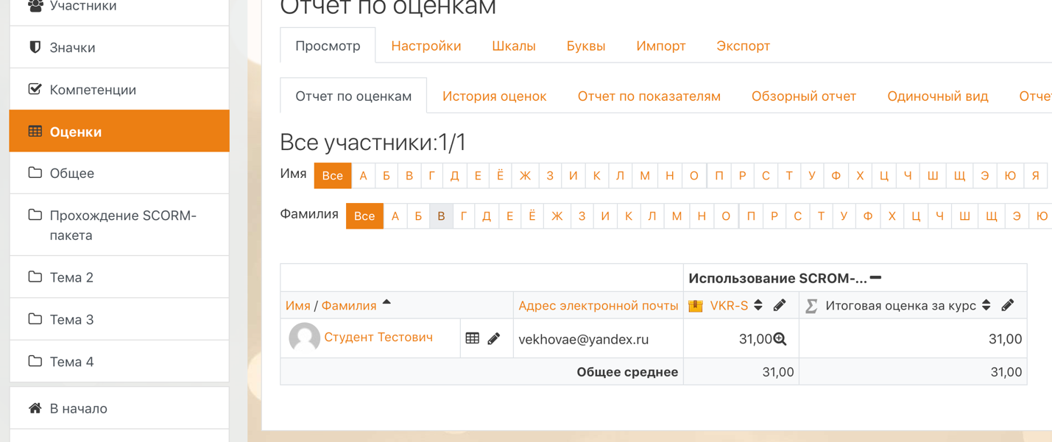

**Курс для студента**

